**День информации** 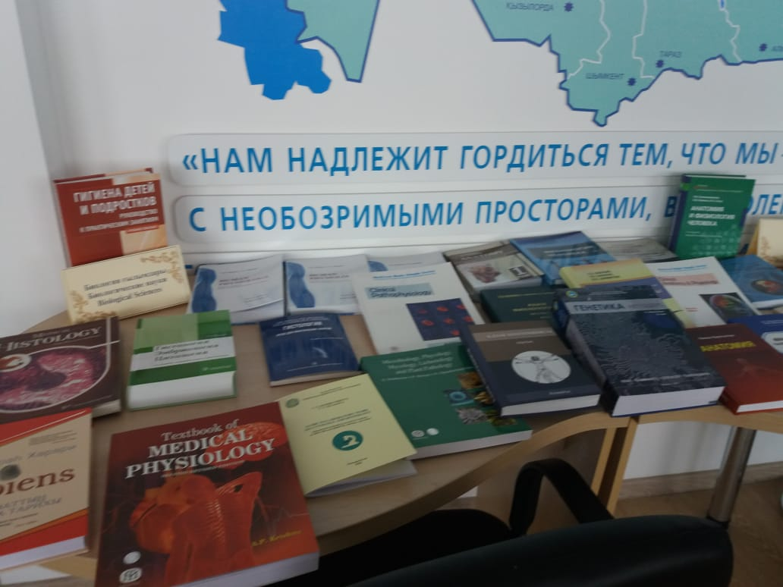

С 14-22 февраля в библиотеке СКГУ им. М. Козыбаева для студентов и преподавателей прошел День информации (просмотр новой литературы).

На выставке было представлено более 300 наименований научной и учебной литературы.

Приоритетным направлением была учебная литература по медицине, около 60 наименований литературы на русском, казахском и английском языках: внутренние болезни, хирургия, стоматология онкология, педиатрия, учебники по гистологии, физиологии человека и др.

